[1]

Transformadores ( Marzo de 2021)

Santos A., Manotoa S., Oñate E.

Resumen – Este articulo estudiará la inductancia mutua, base para la operación de transformadores. Los tipos de aplicaciones tales como fuentes de potencia, distribución de potencia eléctrica, y acoplamiento de señales en sistemas de comunicaciones. La operación del transformador y su principio de inductancia mutua, la cual ocurre si dos o más bobinas están muy cercanas una de otra.

**Índice de Términos - Acoplamiento magnético, devanado primario, devanado secundario, igualación de impedancia, inductancia mutua (ILM), potencia nominal aparente, relación de vueltas (n), resistencia reflejada, toma central (CT, por sus siglas en inglés), transformador.**

# introducción

**C**uando se colocan dos bobinas muy cercanas entre sí, el campo electromagnético variante producido por la corriente que fluye por una bobina provocará un voltaje inducido en la segunda bobina a causa de la inductancia mutua presente entre las dos bobinas.

Un transformador básico es un dispositivo eléctrico construido a partir de dos bobinas de alambre (devanados) acopladas magnéticamente entre sí, de modo que existe inductancia mutua para la transferencia de potencia de un devanado al otro.

Un transformador elevador tiene más vueltas en su devanado secundario que en el primario y se utiliza para incrementar voltaje de ca. Un transformador reductor tiene más vueltas en su devanado primario que en el secundario y se utiliza para reducir voltaje de ca.

Cuando se conecta una carga resistiva al devanado secundario de un transformador, la relación de la corriente de carga (secundario) y la corriente en el circuito primario se determina por relación de vueltas.

Desde el punto de vista del primario, una carga conectada a través del devanado secundario de un transformador parece tener una resistencia que no es necesariamente igual a la resistencia real de la carga. La carga real se “refleja” en el lado primario conforme lo determina la relación de vueltas. Esta carga reflejada es lo que la fuente primaria ve efectivamente, y determina la cantidad de corriente en el primario.

Una aplicación de los transformadores se encuentra en la igualación de una resistencia de carga frente a una resistencia de fuente para lograr una transferencia de potencia máxima. Esta técnica se llama igualación de impedancia. Recuerde que el teorema de transferencia de potencia máxima se estudió en el capítulo 8. En sistemas de audio, a menudo se utilizan transformadores igualadores de impedancia para conseguir la cantidad máxima de potencia disponible del amplificador al altavoz.

La operación de un transformador fue analizada desde un punto de vista ideal. Es decir, la resistencia de devanado, la capacitancia de devanado, y las características no ideales del núcleo se omitieron y el transformador fue tratado como si su eficiencia fuera del 100%. Para estudiar los conceptos básicos y en muchas aplicaciones, el modelo ideal es válido. Sin embargo, el transformador práctico tiene varias características no ideales.

El transformador básico tiene distintas variaciones importantes. Éstas incluyen transformadores con tomas, transformadores con múltiples devanados, y autotransformadores.

Los transformadores son dispositivos confiables cuando operan dentro de su rango especificado. Fallas comunes en transformadores son aberturas en el devanado primario o en el secundario. Una causa de semejantes fallas es la operación del dispositivo en condiciones que sobrepasan sus parámetros. Normalmente, cuando falla un transformador, es difícil de reparar y, por consiguiente, el procedimiento más simple es reemplazarlo. Algunas fallas de transformador y los síntomas asociados se abordan en esta sección.

# marco teórico

## Inductancia Mutua

**Inductancia Magnetica:** Una segunda bobina muy cerca de otra de modo que las líneas de fuerza magnética variantes pasan a través de la segunda bobina, y se induce un voltaje. Crean aislamiento eléctrico porque no existe conexión, sino sólo un vínculo magnético.

Si la corriente que fluye por la primera bobina es sinusoidal, el voltaje inducido también lo será.

La cantidad de voltaje inducido en la segunda bobina depende de la inductancia mutua (LM), que es la inductancia presente entre las dos bobinas.

La inductancia de cada bobina y la cantidad de acoplamiento (k) entre las dos bobinas establecen la inductancia mutua. Para llevar al máximo el acoplamiento entre las dos bobinas, se enrollan en un núcleo común.

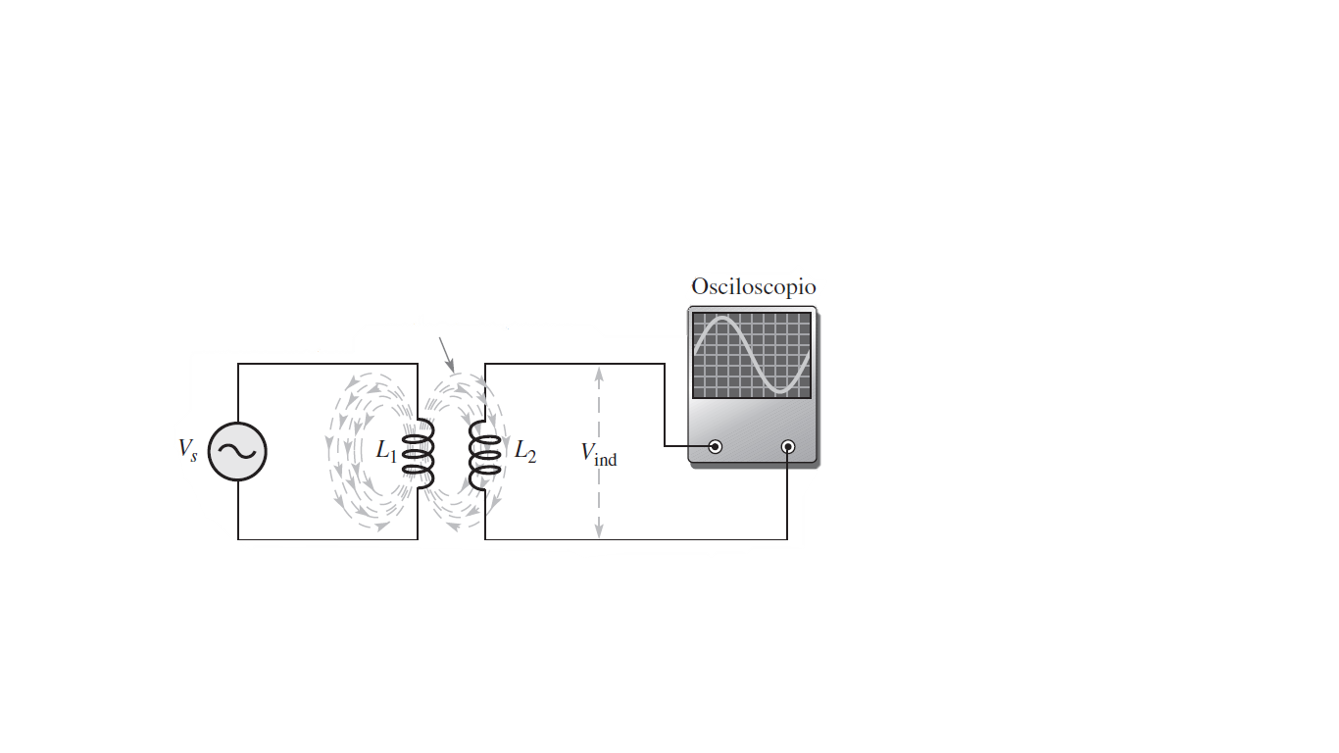

Fig1. Inductancia magnetica

**Coeficiente de acoplamiento(k):** Relación de las líneas de fuerza magnéticas (flujo) entre dos bobinas producidas por la bobina 1, y que enlazan la bobina 2, con el flujo total producido por la bobina 1.

Un valor más grande de k indica que más voltaje se induce en la bobina 2 con cierta razón de cambio de la corriente que circula en la bobina 1. k no tiene unidades. Recordemos que la unidad para líneas de fuerza magnéticas (flujo) es el weber.

depende de la cercanía física de las bobinas y del tipo de material del núcleo sobre el cual están enrolladas.

**Fórmula para inductancia mutua:**

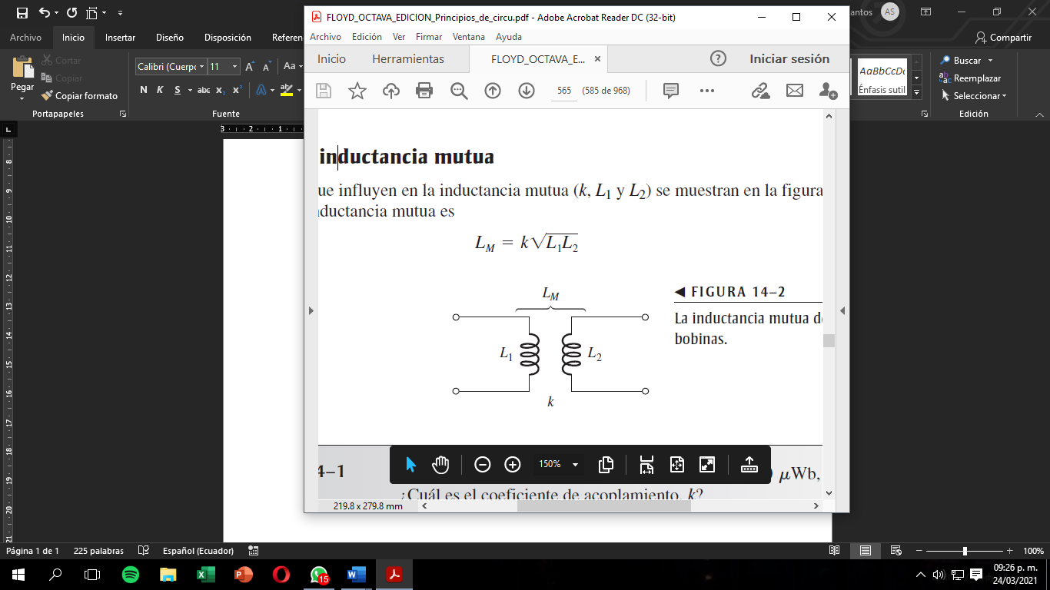



Fig2. Inductancia mutua

## El Transformador Básico

**Transformador básico:** es un dispositivo eléctrico construido a partir de dos bobinas de alambre (devanados) acopladas magnéticamente entre sí, de modo que existe inductancia mutua para la transferencia de potencia de un devanado al otro.

La **relación de vueltas (***n***)** se define como la relación del número de vueltas que hay en el devanado secundario (*Nsec*) al número de vueltas presentes en el devanado primario (*Npri*).

**La dirección** en la cual se colocan los devanados alrededor del núcleo. Como se ilustra en la figura 14-8, el sentido de los devanados determina la polaridad del voltaje a través del devanado secundario (voltaje secundario) con respecto al voltaje del devanado primario (voltaje primario).

## Transformadores Elevadores y reductores

Un transformador elevador tiene más vueltas en su devanado secundario que en el primario

y se utiliza para incrementar voltaje de ca. Un transformador reductor tiene más vueltas

en su devanado primario que en el secundario y se utiliza para reducir voltaje de ca.la magnitud y el ángulo de fase y calcular la corriente.

**El transformador reductor** es donde el voltaje secundario es menor que el voltaje. La cantidad en que se reduce el voltaje depende de la relación de vueltas. La relación de vueltas de un transformador reductor siempre es menor que 1 porque el número de vueltas en el devanado secundario siempre es menor que el número de vueltas en el devanado primario.

**Carga del devanado secundario**

Cuando se conecta un resistor de carga al devanado secundario fluye corriente a través del circuito secundario resultante a causa del voltaje inducido en la bobina secundaria. Es posible demostrar que la relación de la corriente primaria a la corriente secundaria es igual a la relación de vueltas.

Para un transformador elevador, donde n es mayor que 1, la corriente en el secundario es menor que en el primario.

Para un transformador reductor, n es menor que 1 e I secundaria es mayor que I primaria.

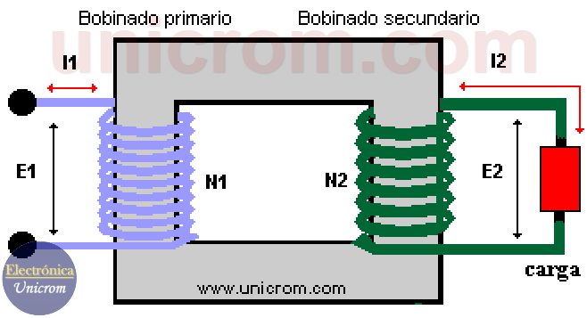

***Carga reflejada***

La carga (RL) en el secundario de un transformador se refleja en el primario a causa de la acción del transformador. La carga aparece ante la fuente en el primario como si fuera una resistencia (Rpri) con un valor determinado por la relación de vueltas y el valor real de resistencia de la carga. La resistencia Rpri se llama resistencia reflejada.

En un transformador elevador, la resistencia reflejada es menor que la resistencia real de la carga; en un transformador reductor, la resistencia reflejada es mayor que la resistencia de la carga.

***Igualación de impedancias***

Se puede utilizar la característica de resistencia reflejada provista por un transformador para hacer que la resistencia de la carga parezca tener el mismo valor que la resistencia de la fuente. Esta técnica se denomina igualación de impedancia, y el transformador se llama transformador de igualación de impedancia porque también transforma reactancias tanto como resistencias.

## Carga del devanado Secundario

Cuando se conecta una carga resistiva al devanado secundario de un transformador, la relación de la corriente de carga (secundario) y la corriente en el circuito primario se determina por relación de vueltas.

Cuando se conecta un resistor de carga al devanado secundario, fluye corriente a través del circuito secundario resultante a causa del voltaje inducido en la bobina secundaria.

**La potencia en el primario es igual a la potencia en la carga** cuando se conecta una carga al devanado secundario de un transformador, la potencia transferida a la carga nunca puede ser mayor que la potencia en el devanado primario. Para un transformador ideal, la potencia suministrada al primario es igual a la potencia suministrada por el secundario a la carga. Cuando se consideran las pérdidas, algo de potencia se disipa en el transformador en lugar de en la carga; por consiguiente, en la carga la potencia siempre es menor que en el primario. La potencia depende del voltaje y de la corriente, y no puede haber incremento de potencia en un transformador. Por consiguiente, si el voltaje se eleva, la corriente se reduce, y viceversa. En un transformador ideal, la potencia en el secundario es igual a la potencia en el primario independientemente de la relación de vueltas.

## Carga Reflejada

Desde el punto de vista del primario, una carga conectada a través del devanado secundario de un transformador parece tener una resistencia que no es necesariamente igual a la resistencia real de la carga. La carga real se “refleja” en el lado primario conforme lo determina la relación de vueltas. Esta carga reflejada es lo que la fuente primaria ve efectivamente, y determina la cantidad de corriente en el primario.

## Igualación de Impedancia

Una aplicación de los transformadores se encuentra en la igualación de una resistencia de carga frente a una resistencia de fuente para lograr una transferencia de potencia máxima. En sistemas de audio, a menudo se utilizan transformadores

igualadores de impedancia para conseguir la cantidad máxima de potencia disponible del amplificador al altavoz.

## Características de un Transformador no ideal (Transformador Real)

La operación de un transformador fue analizada desde un punto de vista ideal. Es decir, la resistencia de devanado, la capacitancia de devanado, y las características no ideales del núcleo se omitieron y el transformador fue tratado como si su eficiencia fuera del

100%. Para estudiar los conceptos básicos y en muchas aplicaciones, el modelo ideal es válido. Sin embargo, el transformador práctico tiene varias características no ideales.

## Transformadores con Tomas y Devanados Múltiples

El transformador básico tiene distintas variaciones importantes. Éstas incluyen transformadores con tomas, transformadores con múltiples devanados, y autotransformadores.

**Autotransformadores:** En un autotransformador, un devanado sirve como primario y como secundario. El devanado tiene tomas en los puntos apropiados para lograr la relación de vueltas deseada y elevar o reducir el voltaje.

Los autotransformadores difieren de los transformadores convencionales en que no existe aislamiento eléctrico entre el primario y el secundario, porque ambos se encuentran en un solo devanado. Los autotransformadores normalmente son más pequeños y livianos que los transformadores

convencionales equivalentes, ya que requieren un valor de kVA mucho más bajo para una carga dada. Muchos autotransformadores tienen una toma ajustable que utiliza un mecanismo de contacto deslizante de modo que el voltaje de salida pueda ser variado (éstos a menudo se llaman variacs).

La figura 14-33 muestra símbolos esquemáticos para varios tipos de autotransformadores.

Éstos se utilizan para arrancar motores de inducción industriales y para regular voltajes de líneas de transmisión.

El ejemplo 14-12 ilustra por qué un autotransformador tiene un requerimiento de kVA menor que los kVA de entrada o salida.

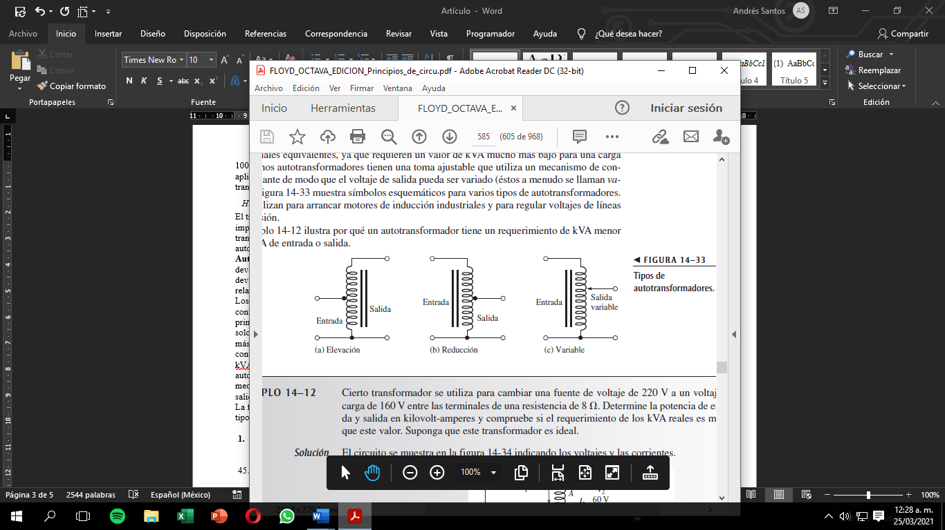

# III. desarrollo

**1. Cierto tipo de transformador tiene una corriente primaria de 5 A y voltaje primario de 4800 V. La corriente secundaria es de 90 A y el voltaje secundario de 240 V. Determine la eficiencia de este transformador.**

La potencia de entrada es:

$$P_{ent}=V_{pri}I_{pri}=\left(4800V\right)\left(5A\right)=24 kVA$$

La potencia de salida es:

$$P_{sal}=V_{sec}I_{sec}=\left(240V\right)\left(90A\right)=21.6 kVA$$

La eficiencia es:

$$η=\left(\frac{P_{sal}}{P_{ent}}\right)100\%=\left(\frac{21.6 kVA}{24 kVA}\right)100\%=90\%$$

**2.** **Encuentre la relación de vueltas apropiada en cada una de las posiciones mostradas en la figura 14-50 para transferir potencia máxima a cada carga cuando la resistencia de fuente es de 10 Ω. Especifique el número de vueltas requerido para el devanado secundario si el devanado primario tiene 1000 vueltas.**

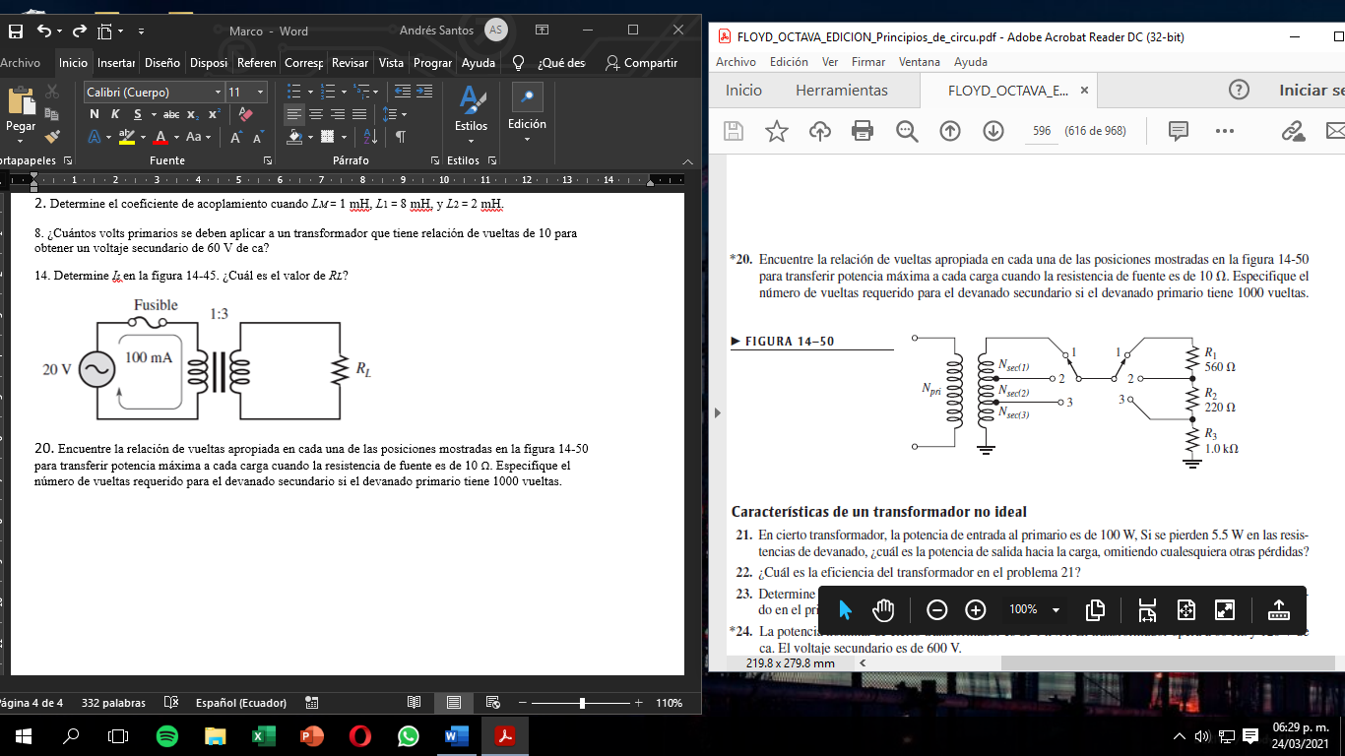

$$n_{1}=\sqrt{\frac{RL}{Rprim}}=\sqrt{\frac{560Ω}{10Ω}}=7.48$$

$$n_{2}=\sqrt{\frac{RL}{Rprim}}=\sqrt{\frac{220Ω}{10Ω}}=4.69$$

$$n_{3}=\sqrt{\frac{RL}{Rprim}}=\sqrt{\frac{100Ω}{10Ω}}=10$$

$$n=\frac{N_{sec}}{N_{pri}} ; N_{sec}=n(N_{pri})$$

$$∴ N_{sec}=n_{1}\left(N_{pri}\right)=7.48\left(1000\right)=7480$$

$$∴ N_{sec}=n_{2}\left(N_{pri}\right)=4.96\left(1000\right)=4690$$

$$∴ N_{sec}=n_{3}\left(N_{pri}\right)=10\left(1000\right)=10000$$

**3. La potencia nominal de cierto transformador es de 5 kVA, 2400/120 V, a 60 Hz.**

**(a)** ¿Cuál es la relación de vueltas si los 120 V son el voltaje secundario?

$$\frac{V_{sec}}{V_{pri}}=\frac{n_{sec}}{n_{pri}} ; n=\frac{V_{sec}}{V_{pri}}=\frac{120 V}{2400 V}=0.05 vueltas$$

**(b)** ¿Cuál es la corriente nominal del secundario si los 2400 V son el voltaje primario?

$$I_{L}=\frac{P_{sec}}{V_{sec}}=\frac{5000 VA}{120 V}=41.66 A$$

**(c)** ¿Cuál es la corriente nominal del devanado primario si los 2400 V son el voltaje primario?

$$I_{pri }=n*I_{sec }$$

$$I_{pri }=\frac{120}{2400}*41.66=2.08 A$$

# Iv. Conclusiones

* Se conoció una diferencia fundamental en la construcción de transformadores, la cual depende de la forma del núcleo, el sistema de enfriamiento, o bien en términos de su potencia y voltaje para aplicaciones, como por ejemplo clasificar en transformadores de potencia a tipo distribución.
* Las polaridades relativas de los voltajes primario y secundario son determinadas por la dirección de los devanados alrededor del núcleo. La relación de vueltas de un transformador elevador es mayor que 1. Y la relación de vueltas de un transformador reductor es menor que 1.
* Gracias a los transformadores, la distribución de energía eléctrica se ha aprovechado y distribuido desde centrales eléctricas a diferentes ciudades del mundo
* Se conoció que la razón de transformación del voltaje entre el bobinado primario y el segundario depende del número de vueltas que tenga cada uno.
* La conversión de energía eléctrica en calor en un transformador real se deriva de las resistencias de los devanados, de la pérdida por histéresis en el núcleo, de las corrientes parásitas en el núcleo, y de la fuga de flujo.

Referencias

1. Floyd Thomas L, “Principios de Circuitos Eléctricos”, 8 ed. 2007. Pearson Educación de México, S.A. de C.V. México, pp. 563-599.
2. Kosow, I. L. (1993). Máquinas eléctricas y transformadores. Pearson Educación.
3. Alcorta-Garcıa, E., Elizondo-González, C., San Nicolás de los Garza, N., Pérez-Rojas, C., & Avalos-González, A. Deteccion de Fallas en Transformadores Eléctricos.
4. Fundacion Endesa. El Trasformador Electrico (2019). Recuperado de : https://www.fundacionendesa.org/es/recursos/a201908-corrientes-alternas-con-un-transformador-electrico

**Biografía Autor(es)** - Eddy Sebastián Manotoa Abambari, nació en la ciudad de Quito el 19 de octubre del 2001, el menor de dos hermanos, su padre se llama Eddy Manotoa y su madre se llama Margarita Abambari. Creció en el barrio de Las Casas. Realizó sus estudios en el Colegio 24 de Mayo, del cual se graduó a la edad de 18 con el título de bachiller en ciencias. Ingresó a la Universidad de las Fuerzas Armadas ESPE en la cual cursa el segundo semestre de la carrera de ingeniería en mecatrónica.

* Mauro Andrés Santos Caiza nació en Quito el 17 de Junio de 2001, segundo y último hijo de Sandra Caiza y Wilson Santos. Durante toda su vida ha vivido en Machachi junto a su hermana, madre y abuela. Estudio en el colegio San Luis Gonzaga de Quito. Obtuvo su título de bachiller y posteriormente ingreso a la Universidad De las Fuerzas Armadas Espe, donde sigue en búsqueda de la obtención de su título profesional en la carrera de Ingeniería Mecatrónica.
* Estefanía Oñate nació en Quito, Ecuador, el 5 de abril de 2001. Toda su educación la realizo en la “Unidad Educativa Particular Nuestra Madre de la Merced”, situada en la capital. Sus padres son Luis Oñate y Lucia Moya ambos igual de la ciudad de Quito, siendo ella la primera de sus dos hijas. Desde muy joven destaco en actividades físicas y deportivas siendo una de sus favoritas el atletismo. No se especializo en el mismo, pero aun lo practica, entre otras actividades está el voleibol y natación. Actualmente está cursando su segundo semestre en la carrera de mecatrónica en la Universidad de las Fuerzas Armadas- ESPE

1. Documento recibido el 25 de marzo de 2021.

   Este trabajo tiene base en el libro de Floyd Thomas L, “Principios de Circuitos Eléctricos”, 8va. Edición. Año de publicación 2007

   Mauro Andrés Santos Caiza, cursando el segundo semestre en la Universidad De las Fuerzas Armadas- ESPE, Sangolquí- Ecuador. (0978894355; Correo institucional: masantos7@espe.edu.ec).

   Eddy Sebastián Manotoa Abambari, estudiante de la Universidad De las Fuerzas Armadas “Espe”, Sangolquí- Ecuador. (0992708139; e-mail: esmanotoa@espe.edu.ec).

   Estefanía Oñate, cursando el segundo semestre en la Universidad De las Fuerzas Armadas “Espe”, Sangolquí- Ecuador. (0985231078; correo institucional: eaonate@espe.edu.ec).